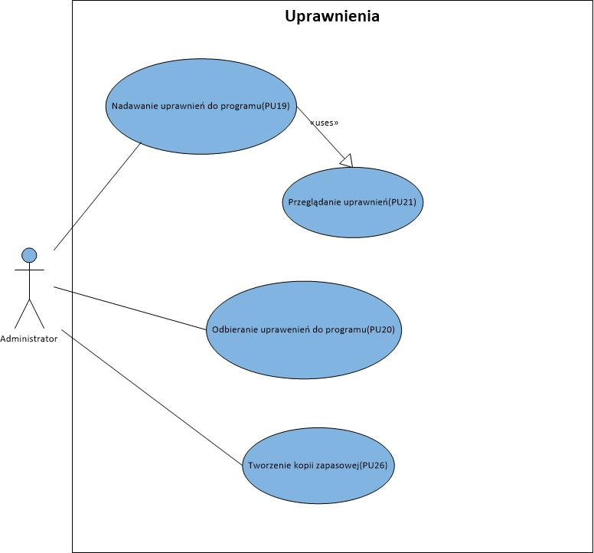

|  |
| --- |
| **Przypadek użycia:** PU19:Nadawanie uprawnień do programu |
| **Aktorzy:** Administrator |
| **Opis:** Przypadek użycia dotyczy nadawania uprawnień do programu |
| **Warunki początkowe** |
| 1. System ma na stałe wprowadzonego użytkownika z uprawnieniami administratora, którego nie można usunąć. 2. Na ekranie wyświetlony jest graficzny interfejs użytkownika 3. System czeka na aktywność użytkownika 4. Użytkownik jest zalogowany do systemu z uprawnieniami administratora |
| **Zdarzenie inicjujące** |
| Użytkownik rozpoczyna akcję poprzez żądanie za pośrednictwem GUI |
| **Scenariusz główny** |
| 1. System wyświetla zakładkę na której można zobaczyć listę pracowników i ich uprawnienia do programu. Żeby nadać uprawnienia użytkownik musi być już dodany do systemu. 2. Użytkownik wybiera pracownika z listy 3. System wyświetla przycisk nadaj uprawnienia 4. Użytkownik wybiera opcję nadawania uprawnień 5. System wyświetla okno z formularzem do wprowadzania danych logowania:  * Login * Hasło * Powtórz hasło   Z przyciskami Zapisz oraz Anuluj   1. Użytkownik wprowadza dane logowania i wybiera opcję zapisu 2. System sprawdza zgodność wprowadzonych haseł 3. System wyświetla informację o zapisaniu danych 4. Przypadek użycia się kończy |
| **Rozszerzenia** |
| 6.A Użytkownik chce anulować modyfikację danych pracownika  6.A.1 Użytkownik wybiera opcję anuluj  6.A.2 System wyświetla główne menu programu  6.B Użytkownik błędnie wprowadził powtórzone hasło  6.B.1 System wyświetla informację o błędzie  6.B.2 System kasuje dane z pól z hasłami  6.B.3 Użytkownik musi ponownie wprowadzić hasła |

|  |
| --- |
| **Przypadek użycia:** PU20:Odbieranie uprawnień do programu |
| **Aktorzy:** Administrator |
| **Opis:** Przypadek użycia dotyczy odbierania uprawnień do programu |
| **Warunki początkowe** |
| 1. System ma na stałe wprowadzonego użytkownika z uprawnieniami administratora, którego nie można usunąć. 2. Na ekranie wyświetlony jest graficzny interfejs użytkownika 3. System czeka na aktywność użytkownika 4. Użytkownik jest zalogowany do systemu z uprawnieniami administratora |
| **Zdarzenie inicjujące** |
| Użytkownik rozpoczyna akcję poprzez żądanie za pośrednictwem GUI |
| **Scenariusz główny** |
| 1. System wyświetla zakładkę na której można zobaczyć listę pracowników i ich uprawnienia do programu. 2. Użytkownik wybiera pracownika z listy 3. System wyświetla przycisk odbierz uprawnienia 4. Użytkownik wybiera opcję odbierania uprawnień 5. System wyświetla okno z potwierdzeniem odebrania uprawnień z przyciskami tak i nie 6. Użytkownik potwierdza działanie. 7. System usuwa uprawnienia pracownikowi 8. System wyświetla informację o zapisaniu danych 9. Przypadek użycia się kończy |
| **Rozszerzenia** |
| 5.A Użytkownik chce anulować odbieranie uprawnień pracownika  5.A.1 Użytkownik wybiera opcję nie podczas potwierdzania odbierania uprawnień  5.A.2 System wyświetla menu uprawnień programu |

|  |
| --- |
| **Przypadek użycia:** PU26:Tworzenie kopii zapasowej |
| **Aktorzy:** Administrator |
| **Opis:** Przypadek użycia dotyczy tworzenia kopii zapasowej programu |
| **Warunki początkowe** |
| 1. Posiada funkcję tworzenia kopii zapasowej 2. Do tworzenia kopii zapasowej jest zrobiona specjalna zakładka w systemie 3. System zapisuje kopię programu w postaci spakowanej do formatu ZIP 4. Użytkownik jest zalogowany do systemu z uprawnieniami administratora 5. System jest otwarty na zakładce utwórz kopię zapasową |
| **Zdarzenie inicjujące** |
| Użytkownik rozpoczyna akcję poprzez żądanie za pośrednictwem GUI |
| **Scenariusz główny** |
| 1. Użytkownik ma do wyboru dwie opcje:  * Kopia zapasowa bazy danych * Kopia zapasowa bazy danych i programu  1. Użytkownik wybiera kopię zapasową bazy danych i programu 2. System wyświetla okno dialogowe w którym użytkownik może wskazać miejsce zapisu pliku z kopią zapasową 3. Użytkownik wybiera miejsce na dysku, nadaje nazwę dla pliku i wybiera opcję zapisu 4. System tworzy backup bazy danych oraz kopiuje wszystkie pliki programu do pliku tymczasowego, a następnie tworzy z nich plik w formacie ZIP i nadaje mu nazwę którą wskazał użytkownik. 5. System wyświetla informację o udanym zapisie 6. Przypadek użycia się kończy |
| **Rozszerzenia** |
| 1.A Użytkownik wybiera opcję kopii zapasowej bazy danych  1.A.1 System wyświetla okno dialogowe w którym użytkownik może wskazać miejsce zapisu pliku z kopią zapasową  1.A.2 Użytkownik wybiera miejsce na dysku, nadaje nazwę dla pliku i wybiera opcję zapisu  1.A.3 System tworzy backup bazy danych, a następnie tworzy z niego plik w formacie ZIP i nadaje mu nazwę którą wskazał użytkownik.  1.A.4System wyświetla informację o udanym zapisie  6.A System nie może zapisać danych  6.A.1 System informuje o niepowodzeniu akcji tworzenia kopii zapasowej  6.A.2 System zapisuje informacje o przyczynie wystąpienia problemów z zapisem w pliku z logiem błędów. |